Резюме проекта
- Информация о ФИО заявителя, контактные данные:
Стручалин Алексей Александрович, 8-964-773-13-46, alekshusky@gmail.com;
Долгих Сергей Владимирович, 8-919-777-28-18, dsv04@yandex.com;
- Наименование проекта:
EcoLife;
- Указание необходимого размера инвестиций:
15 миллионов рублей;
- Информация о форме финансирования:
Акционерное финансирование;
- Информация о со-инвесторе, с указанием наименования, сайта и контактной информации:
–
- Цель инвестиций:
Открытие нового бизнеса;
- Информация о цели запрашиваемого финансирования:
Открытие нового бизнеса;
- Информация о планируемом сроке реализации проекта:
Проект планирует стартовать в четвертом квартале 2018 года.
Краткое описание компании
Компания еще не учреждена, поскольку планируемая деятельность не имеет финансирования.
Описание продукта
- Описание существующей проблемы на рынке, на решение которой направлен проект:
Проект направлен на решение проблемы скопления твердых бытовых отходов в России (экологическая проблема), а также проблему существенного дефицита ПЭТ-флекса. Оценить масштабы экологической проблемы можно по нижеприведенному описанию состояния мусорных свалок в России:
- Российские свалки занимают четыре миллиона гектаров, сообщается на сайте Счетной палаты РФ. Это немногим меньше, чем территория Нидерландов (4,15 миллиона гектаров), в два раза больше территории Израиля (2,07 миллиона гектаров без учета Голанских высот) и в четыре раза больше территории Кипра (0,9 миллиона гектаров). https://lenta.ru/news/2014/02/11/junk/
- Ежегодно для размещения отходов выделяется 0,4 миллиона гектаров земли. https://lenta.ru/news/2014/02/11/junk/
- Общий объем отходов составляет около 90 миллиардов тонн, каждый год он увеличивается на пять миллиардов тонн. https://lenta.ru/news/2014/02/11/junk/
- В России перерабатывается менее 40 процентов промышленных и менее 10 процентов твердых бытовых отходов. Этим занимаются 40 мусоросжигательных и 243 мусороперерабатывающих завода, а сортируют мусор 53 комплекса. По данным Счетной палаты, количество таких предприятий надо утроить. Кстати, этот же факт можно использовать, когда будем говорить об анализе рынка. https://lenta.ru/news/2014/02/11/junk/
- По статистике, за 2015 год из жилых зон вывезли 282,3 млн кубометров твёрдых бытовых отходов. На мусоросжигательные заводы было направлено только 2,4%, на перерабатывающие объекты — 7%, остальные 90,6%, или 255,2 млн тонн, отходов захоронили на свалках и полигонах. Огромное поле для работы. http://www.aif.ru/dontknows/actual/skolko_v_rossii_musoropererabatyvayushchih_zavodov
- На сегодняшний день в России функционирует всего 243 мусороперерабатывающих завода, 50 мусоросортировочных комплексов и 10 мусоросжигательных заводов. Опять же, подойдет и для анализа рынка. http://www.aif.ru/dontknows/actual/skolko_v_rossii_musoropererabatyvayushchih_zavodov
- По подсчетам Министерства природных ресурсов России, на каждого россиянина приходится по 400 килограммов отходов в год. http://www.aif.ru/dontknows/actual/skolko_v_rossii_musoropererabatyvayushchih_zavodov
- В России переработке подвергаются всего четыре процента отходов. Остальные обречены гнить на свалках, занимая все большие территории. https://mir24.tv/news/16268644/musornaya-statistika-v-rossii-pererabatyvayutsya-tolko-4-othodov
- Ежегодно свалки растут на 0,4 млн гектаров земли, что сопоставимо с территорией, равной Москве и Санкт-Петербургу вместе взятым. https://vz.ru/society/2017/6/26/876003.html
- Полиэтилен, из которого делают бутылки, – самый ценный мусор. После переработки из него можно делать нить для зубных щеток, черепицу, синтетическую одежду, предметы интерьера, пластиковые пакеты, те же самые бутылки, одноразовую посуду, бытовые трубы, материалы для машиностроения, упаковочную ленту, пищевую пленку и т.д. На переработанный пластик всегда будет спрос благодаря широкому спектру его использования. https://www.kp.by/daily/26277/3154701/
Проблема нехватки ПЭТ-флекса обозначена ниже в описании основных потенциальных потребителей.

- Описание продукта компании:
Компания планирует производить ПЭТ-флекс, представляющий собой пластиковые хлопья, используемые в дальнейшем на предприятиях, производящих продукцию из пластика.
ПЭТ флекс (другое название ПЭТФ) – это вторичное сырье, которое получают путем переработки пластика, в основном пластиковых бутылок в ПЭТ хлопья.
Информация о характеристиках продукции (ПЭТ-флексе):

№ п/п | Наименование показателя | Значение показателя
1 | Сортировка | 1. Прозрачные  2. Коричневые  3. Голубые  4. Зеленые  5. Прозрачно-голубые  6. Микс
2 | Размеры флейков (фракций)  в т.ч.  - от 0 до 3 мм  - от 3 до 12 мм | Не более 10%  Не менее 90%
3 | Допускаются включения флейков другого цвета (если не микс) | Не более 0,5% от массы
4 | Температура плавления, С | 260-280
5 | Качество промывки | Отсутствие серо-коричневого налёта после термообработки при t=180 С в течение 60 мин.
6 | Влажность | Не более 2 %
7 | Инородные примеси в целом:  в т.ч.  -содержание бумаги, резины, дерева  -полимерная этикетка | Не более 0,15%  Не более 0,05%
8 | Посторонние полимерные примеси | Не допускаются
9 | Содержание ПВХ | Не более 0,02%
10 | Упаковка, в метрах | Биг-беги размером 1,0-1,1х1,0-1,1х1,0-1,3

- Описание технологии, используемой в реализации проекта, с указанием уникальности и потенциала применяемой технологии:
Процесс переработки включает несколько этапов. В начале бутылки сортируют по цветам, каждый цвет обрабатывается отдельно. Затем убирается все лишнее: бумага, металл, стекло и др. После этого материал загружается в перерабатывающую машину, в результате чего получается ПЭТ флекс в виде белых или цветных хлопьев. Ниже приведена актуальная информация по оборудованию, которое мы планируем использовать на старте данного проекта, для более полного понимания процесса переработки:
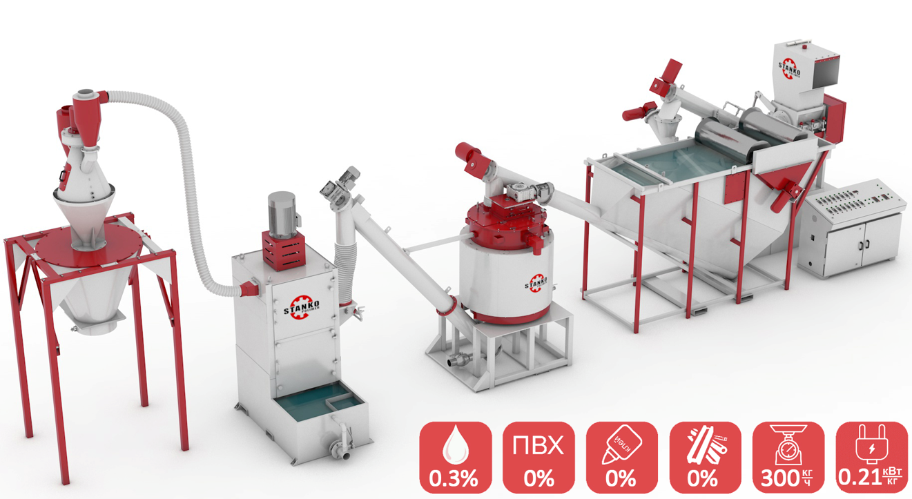
Наименование производственной линии: С-КО-ПЭТ 300
Особенности линии:
- Работоспособность 24 часа в сутки с минимальными эксплуатационными расходами;
- Рассчитана для отмывки полигонного сырья;
- Надежная, металлоемкая конструкция. Все машины изготовлены из толстостенного металла с применением твердосплавных материалов, закалки, чтобы уменьшить износ, сократить до минимума затраты на ремонт;
- Включает несколько стадий мойки, флотационного отделения, полоскания, и сушки;
- При помощи системы управления в зависимости от загрязнения исходного сырья и требования к качеству конечного продукта, могут быть изменены время нахождения материала внутри мойки и температура воды;
- Использование оборотной воды в процессе переработки, а также возможность реализации стадийной водоочистки (техническая, горячая реагентная, чистая)
Технические характеристики:
Производительность | 300 кг/ч
Установленная мощность | 155 кВт
Фактическая мощность | 63.5 кВт
Обновление воды (с системой очистки) | 0.5 м³
Обновление воды (без системы очистки) | 2 м³
Персонал | 2-3

Требования к помещению:
Площадь | 50 м²
Энергообеспечение | 380/220 В, 3-х фазное, 50 Гц
Необходимо подготовить кабеля к главной панели управления линии
Необходимо подготовить трубопроводы подачи воды к каждому узлу линии

Схема размещения:
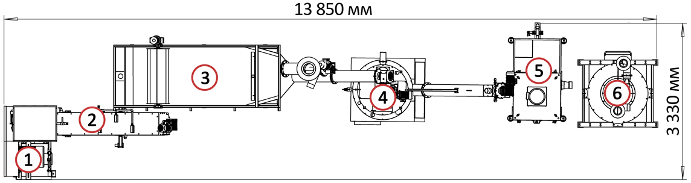
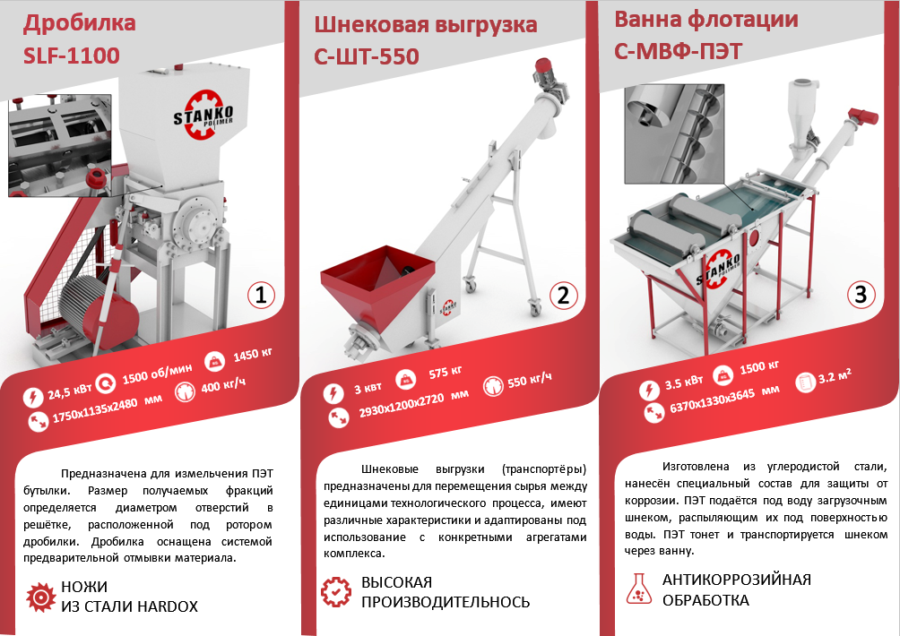
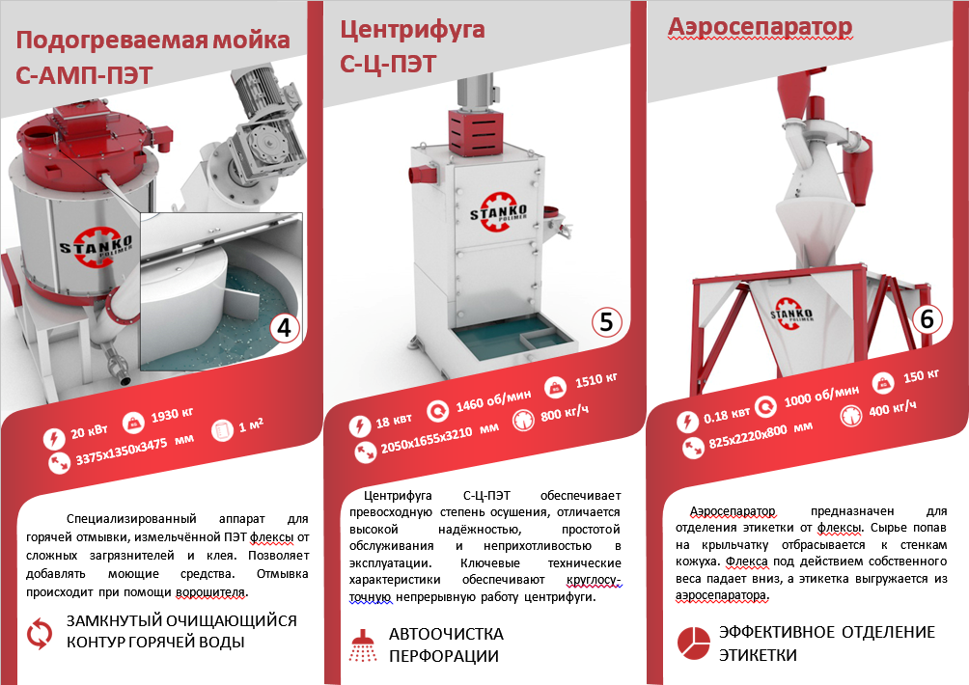

- Описание конкурентных преимуществ, а именно сравнение ключевых параметров продукции, производимой в ходе реализации Проекта, с ключевыми конкурентами:
Продукция, получаемая из вторсырья, поставляемого с мусорных свалок, ничем не будет отличаться от продукции конкурентов. В такой ситуации своим конкурентным и ощутимым преимуществом мы видим постепенный отказ от закупки вторсырья с мусорных свалок и переход к сотрудничеству с местами массового скопления людей (торговые центры, футбольные/хоккейные стадионы, концертные комплексы, выставочные комплексы, жилые комплексы с раздельным сбором отходов) на предмет поставки вторсырья. Преимущества такого подхода очевидны: мы будем получать чистое вторсырье со значительно меньшим содержанием различных примесей, посторонних элементов и т.д., что значительно снизит износ оборудования и даст нам ПЭТ-флекс очень высокого качества, который можно будет продавать по более высокой цене. Для вышеприведенных поставщиков мы будем являться дополнительным источником заработка, что выгодно и им. В дальнейшем мы планируем довести проект до полного (в идеальном случае, в противном – до максимально возможного) отказа от закупки у кого-либо, развивая сбор и поставку вторсырья своими силами. Вывод о том, что вышеописанный подход сотрудничества не развит нашими потенциальными конкурентами, можно сделать на основе наблюдений, а именно: почти во всех местах массового скопления отсутствуют пункты раздельного сбора мусора. Сравнивая данный подход с другими путями утилизации пластиковой продукции, стоит отметить, что помимо нашего пути использования у пластика имеется только два дальнейших варианта – доставка на мусороперерабатывающий завод либо захоронение. Это бесперспективный и губительный подход, так как пластик – тот вид отходов, который можно пускать в переработку несколько раз. К тому же при сжигании пластик выделяет ядовитые вещества, которые отравляют воздух. В случае захоронения срок разложения пластика составляет от 100 до 400 лет, что также негативно сказывается на экологическом состоянии окружающей среды. На старте наш проект направлен в первую очередь на удовлетворение спроса на рынке, который, согласно исследованию ученого СПбГЭУ Филимонова О.И., превышает предложение в 3,5 раза, что дает предприятию хорошие возможности для получения прибыли. После этого этапа, когда на практике будет получено полное ознакомление со всеми непредвиденными расходами, проблемами и трудностями в данном виде бизнеса, мы начнем развивать подход к самостоятельному обеспечению себя вторсырьем. Кроме того, согласно исследованию журнала «Экономика и жизнь», в России установлены мощности, способные перерабатывать до 160 тысяч тонн или до 30% всех использованных ПЭТ-бутылок при нынешнем показателе в 5-7%, что дает огромный потенциал для роста.
- Описание характеристик прототипа:
На данный момент мы не располагаем оборудованием для производства ПЭТ-флекса, поэтому мы не обладаем необходимой компетенцией для обсуждения прототипа продукта. Однако здесь стоит отметить, что характеристики готового ПЭТ-флекса отражены выше в таблице, и оборудование, которое мы рассматриваем для старта данного проекта, способно дать нам ПЭТ-флекс необходимого качества.

Описание рынка
- Общее описание рынка:
Источник: «Рынок утилизации отходов 2018»
Автор: Волкова А.В.
В настоящее время в России перерабатывается лишь небольшая часть образующихся пластиковых отходов (около 10–15%). Источниками вторичных полимеров являются промышленные и бытовые отходы. Наиболее чистыми и пригодными для переработки являются промышленные отходы производства крупнотоннажных полимеров, в связи с чем доля их вторичного использования достигает 80%. При этом большая их часть используется по месту образования (возвращается в производственный процесс), на свободном рынке приобрести промышленные отходы сложно.
С точки зрения типологии, в структуре пластиковых отходов наибольшую долю составляет различная упаковка, на втором месте –пленки, на третьем – ПЭТ-тара. Однако в наибольшем количестве собираются ПЭТ-бутылки, поскольку они проще всего идентифицируются и сортируются.
Россия пока критично отстает от развитых стран по уровню выборки и вторичной переработки пластиковых отходов: уровень коллекции самого распространенного источника полимерного вторсырья – ПЭТ-бутылок – пока находятся на уровне 20%. В среднем же выборка пластика из отходов не превышает 10%. Однако в последние несколько лет прослеживаются явные позитивные тенденции. Во-первых, растет уровень сбора (+8тыс.тонн за 2015–2017 гг. в случае ПЭТ). Во-вторых, изменяется система сбора и сортировки пластиковых отходов: если в 2012 г. более 75% отходов для переработки были результатом «ручного труда» (хоть дешевого, но малопроизводительного и малоэффективного), то в 2016 г. уже более половины сырья поставлялось мусоросортировочными комбинатами. Также выросла доля промышленных отходов, отправляемых на переработку (в первую очередь за счет развития собственных перерабатывающих мощностей производителей, но также за счет развития сотрудничества с независимыми переработчиками). Раздельный сбор, который является основным источником сырья в развитых странах и позволяет существенно улучшить экономику бизнеса, в России пока практически не влияет на рынок.

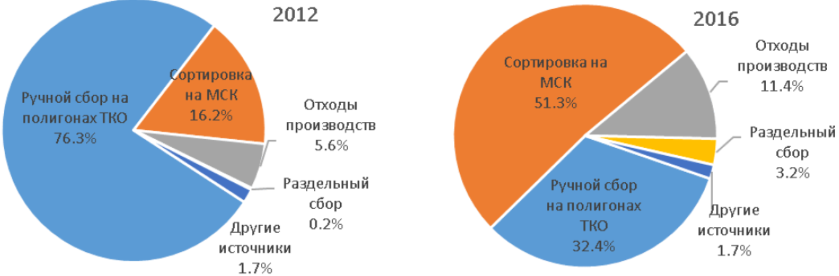
Рис. 1 Способы получения полимерных отходов. Источник: Рзаев К. В. Переработка отходов пластмасс в России. ТКО. 2017. № 1.

Основной объем рынка вторичного полимерного сырья формируется за счет отходов потребления, ТКО. По оценке Rupec, объем утилизируемых полимерных отходов потребления в РФ находился по состоянию на 2017 г. на уровне 350 тыс. тонн. Их источниками являются торговые и производственные компании, население (раздельный сбор), полигоны.

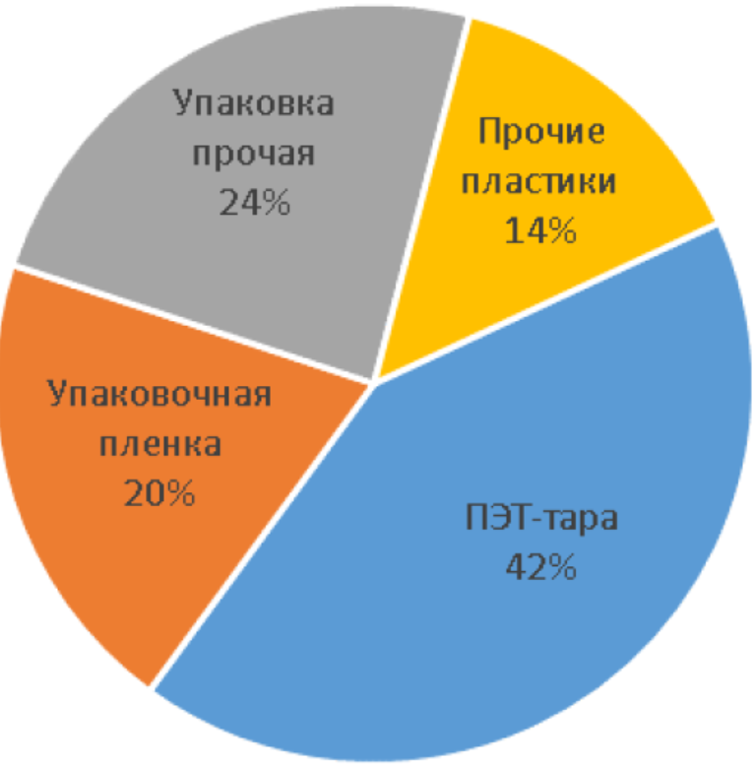
Рис. 2 Уровень выработки различных видов пластика из ТКО (100% = все извлекаемые из ТКО пластмассы). Источник: Рзаев К. В. Переработка отходов пластмасс в России. ТКО. 2017. № 1.

Как было отмечено ранее, самым высоким коэффициентом извлечения из ТКО характеризуется ПЭТ-бутылка, что связано с простотой ее выборки из общей массы мусора. В результате на рынке вторичных пластиков доля ПЭТ близка к 50% (с учетом флекса, поставляемого из-за рубежа). Как и в случае других полимеров, промышленные отходы ПЭТ на вторичном рынке практически не представлены.
Емкость российского рынка вторичного ПЭТ (вПЭТ) составила, по экспертным оценкам, в 2017г. 151 тыс. тонн, из которых 16 тыс. тонн было обеспечено импортными поставками. Практически 100% импорта – вПЭТ для производства полиэфирного волокна. Крупнейшие страны-поставщики: Украина (57% в структуре поставок в 2016 г.), Казахстан, Беларусь, Азербайджан, Литва, Таджикистан.
Мировой рынок управления отходами:
Ведущими игроками мирового рынка управления отходами являются американские компании Waste Management и Republic Services, канадская Waste Connections, французские Veolia Environment и Derichebourg, японская Hitachi Zosen Corp. Годовой оборот Waste Management по итогам 2017 г. превысил 14 млрд долл., Republic Services – 9 млрд долл. Ключевые игроки рынка с выручкой более 1млрд евро в большинстве своем занимаются всей цепочкой операций по обращению с неопасными и малоопасными отходами: от сбора и транспортировки, до утилизации и производства энергии, а также размещением и захоронением. При этом деятельность компаний не ограничивается страной происхождения и является международной. Важно отметить, что в числе лидеров присутствуют в том числе национальные интеграторы.
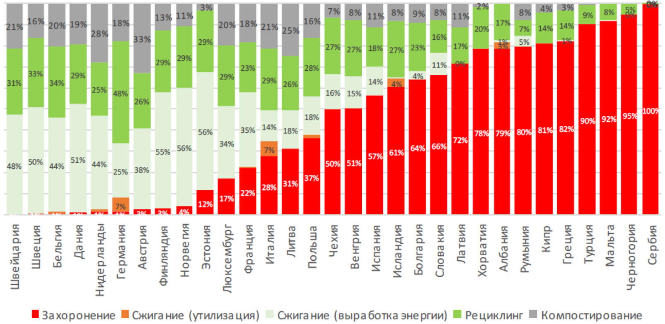
Рис. 3 Структура обращения с отходами в Европе 2016 г. Источник: Eurostat.

Несмотря на то что емкость мирового рынка пластиковых отходов значительно меньше бумажных, они занимают первое место по стоимости и скорости накопления в структуре ТКО. Пластики также являются, вероятно, самым важным сегментом рынка переработки, поскольку большинство из них относительно легко поддаются вторичной переработке без существенной потери свойств, ив то же время пластики представляют серьезную угрозу для экологии, поскольку крайне плохо разлагаются. То есть речь необходимо вести не только об экономической привлекательности рынка вторичных пластмасс, но и о безальтернативности его развития.
На сегодняшний день объем образования пластиковых отходов в мире превышает 300 млн тонн в год. Из них большая часть приходится на полиэтилен (около 19% – ПВД и ЛПЭ, 13% – ПНД), около 18% – на полипропилен, 11% – на отходы ПЭТ-упаковки, 14% – на различные волокна (из которых большая часть – полиэфирные, ПЭТ). Переработке подвергается по разным оценкам от 14 до 25% пластиковых отходов. В наибольших объемах собираются и перерабатываются отходы ПЭТ-упаковки, где доля рециклинга превышает 50%. В то же время с точки зрения масштабов потребления ключевой вызов сосредоточен в полиолефинах – ПЭ и ПП. Сложность заключается в том, что они, как правило, присутствуют в изделиях в виде смесей: то есть для них основной проблемой является межвидовая сепарация, а не отделение от прочего мусора. Самая высокая доля утилизации –в Европе (около 40% от общего объема образования), в Китае (25%) и США (9%). Так, в Европе по итогам 2016г. было собрано 16,7 млн тонн использованной пластиковой упаковки – основного источника пластиковых отходов, из которой 40,9% пошло на рециклинг, 38,8% было утилизовано с получением энергии и 20,3% размещено на полигонах. При этом практически 70% всего собираемого и перерабатываемого объема пластика в ЕС приходится на Францию, Германию, Италию, Испанию и Великобританию. По оценкам Европейской Комиссии, потери пластиковой упаковки, не включаемой во вторичной оборот, превышают 70 млрд евро. Важно отметить, что большая часть вторичного сырья не используется во внутреннем производстве, а поставляется в Китай. Выдающимся примером является также Япония, где утилизации, по данным RUPEC, подвергается более 80% пластиковых отходов. Однако здесь важно отметить, что в производственный цикл в виде полимерных форм возвращается лишь 22% отходов, и еще 4% – в виде химического сырья. Основная же масса полимерных отходов идет на сжигание с производством энергии (либо же экспортируется).
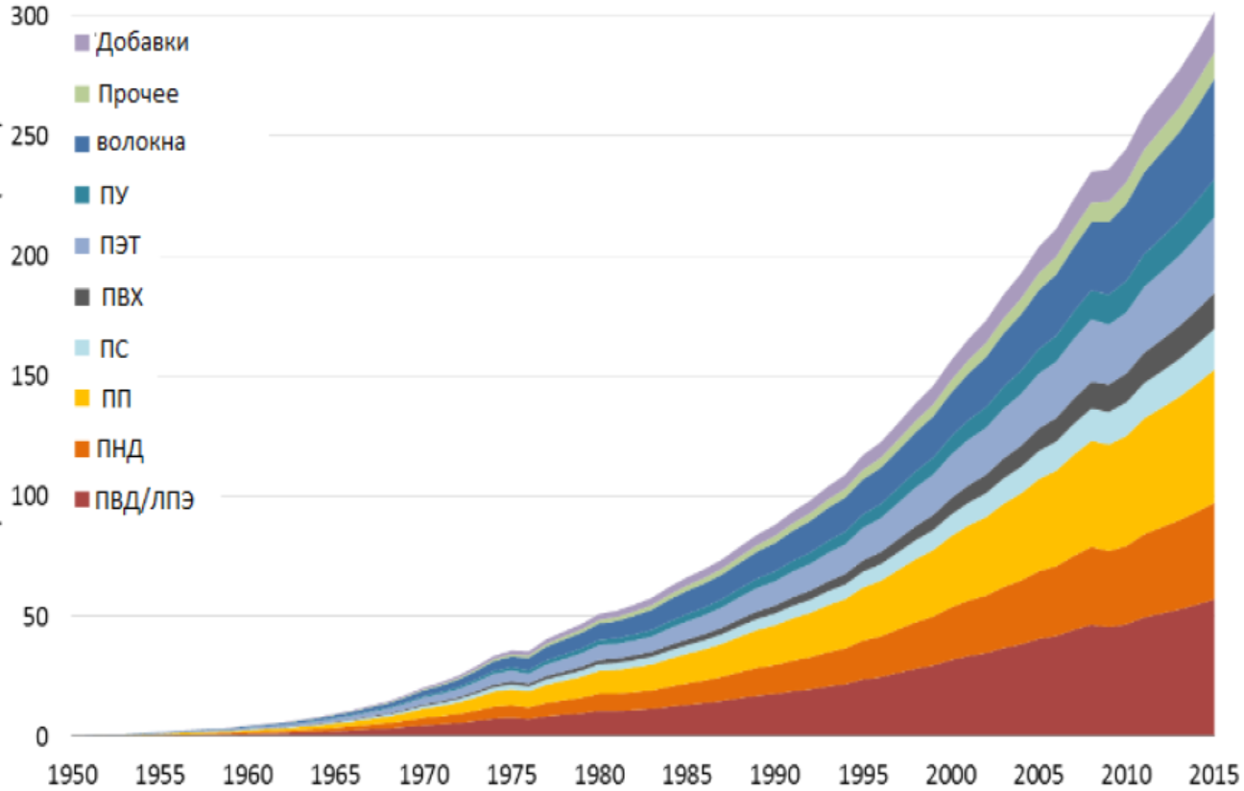
Рис. 4 Динамика образования пластиковых отходов в мире по видам материалов. Источник: Geyer, Jambeck, Law. Science Advances. Июль 2017 г.

- Структура рынка ПЭТ флекса в России:
По объектам рынка: рынок товаров и услуг;
По географическому положению: национальный;
По механизму функционирования: рынок свободной конкуренции;
По степени насыщенности: дефицитный рынок;
В соответствии с действующим законодательством: легальный рынок.
Сегменты рынка:
Производство пластмасс и синтетических смол в первичных формах;
Производство пластмассовых изделий, используемых в строительстве;
Обработка вторичного неметаллического сырья;
Производство нетканых текстильных материалов и изделий из них, кроме одежды;
Производство химических волокон;
Торговля оптовая станками;

- Основные потенциальные потребители:
Команда нашего проекта уже контактировала с потенциальными потребителями ПЭТ флекса. Ниже приведена информация о тех предприятиях, с которыми были проведены телефонные переговоры на предмет поставок ПЭТ флекса, а также месячная потребность ПЭТ флекса:

ООО "ЗАВОД ПО ПЕРЕРАБОТКЕ ПЛАСТМАСС "ПЛАРУС"
ОГРН 1065044029599 · ИНН 5044053680 · ОКПО 93705408
Полное наименование: ОБЩЕСТВО С ОГРАНИЧЕННОЙ ОТВЕТСТВЕННОСТЬЮ "ЗАВОД ПО ПЕРЕРАБОТКЕ ПЛАСТМАСС "ПЛАРУС"
Адрес: 141508, Московская обл, Солнечногорский район, г. Солнечногорск, ул. Промзона Рекинцо
Телефон: +7(495)7778887, +7(495)6510910, +7(916)5853703
Электронная почта: galina@plarus.ru, info@plarus.ru
Сайт: www.plarus.ru
Отрасль: Производство пластмасс и синтетических смол в первичных формах
Руководитель: Захарова Татьяна Александровна, генеральный директор
Зарегистрирована: 24.05.2006 · 12 лет
Месячная потребность ПЭТ флекса: коммерческая тайна

ООО "ТЗВП"
ОГРН 1146952007620 · ИНН 6950180480 · ОКПО 21338016
Полное наименование: ОБЩЕСТВО С ОГРАНИЧЕННОЙ ОТВЕТСТВЕННОСТЬЮ "ТВЕРСКОЙ ЗАВОД ВТОРИЧНЫХ ПОЛИМЕРОВ"
Адрес: 170100, Тверская обл, г. Тверь, пл. Гагарина, д. 1 офис 5
Телефон: +7(904)0284417
Отрасль: Производство пластмассовых изделий, используемых в строительстве
Руководитель: Попов Герман Геннадиевич, директор
Зарегистрирована: 07.04.2014 · 4 года
Месячная потребность ПЭТ флекса: неограниченные объемы
Цена покупки ПЭТ флекса: прозрачно-синий – 35 руб/кг; коричневый – 33 руб/кг; микс – 31 руб/кг.

ООО "РПОЛИМЕР"
ОГРН 1155029008716 · ИНН 5029202270 · ОКПО 01437822
Полное наименование: ОБЩЕСТВО С ОГРАНИЧЕННОЙ ОТВЕТСТВЕННОСТЬЮ "РПОЛИМЕР"
Адрес: 141009, Московская обл, Мытищи окр, г. Мытищи, ул. Колонцова, д. 5 ·
Телефон: +7(916)6076970
Отрасль: Обработка вторичного неметаллического сырья
Руководитель: Сотников Павел Васильевич, генеральный директор
Зарегистрирована: 27.08.2015 · 3 года
Месячная потребность ПЭТ флекса: неограниченные объёмы
Цена покупки ПЭТ флекса: от 48 руб/кг.

ООО "НОМАТЕКС"
ОГРН 1027300784048 · ИНН 7310006830 · ОКПО 25388761
Полное наименование: ОБЩЕСТВО С ОГРАНИЧЕННОЙ ОТВЕТСТВЕННОСТЬЮ "НОМАТЕКС"
Адрес: 433556, Ульяновская обл, Мелекесский район, рабочий пос. Новая Майна, ул. Спортивная, д. 10
Телефон: +7(84235)78129, +7(84235)78139, +7(84235)78452
Электронная почта: nometex@nometex.ru
Отрасль: Производство нетканых текстильных материалов и изделий из них, кроме одежды
Руководитель: Арефьев Владимир Александрович, генеральный директор
Зарегистрирована: 14.11.2000 · 17 лет
Месячная потребность ПЭТ флекса: 750 – 850 тонн
Цена покупки ПЭТ флекса: прозрачный - 57 руб/кг; бело-голубой - 55 руб/кг; коричневый - 53 руб/кг

ООО "МЕТЛАКОМ"
ОГРН 1075012000436 · ИНН 5012039153 · ОКПО 99133077
Полное наименование: ОБЩЕСТВО С ОГРАНИЧЕННОЙ ОТВЕТСТВЕННОСТЬЮ "МЕТЛАКОМ"
Адрес: 143966, Московская обл, г. Реутов, ул. Победы, д. 9 пом. 5 этаж 3 офис 303
Отрасль: Производство химических волокон
Руководитель: Лукашенко Александр Иванович, директор
Зарегистрирована: 02.02.2007 · 11 лет
Месячная потребность ПЭТ флекса: 100 тонн

АО "САЙКЛОП РУС"
ОГРН 1057749621313 · ИНН 7704583129 · ОКПО 79518220
Полное наименование: АКЦИОНЕРНОЕ ОБЩЕСТВО "САЙКЛОП РУС"
Адрес: 119019, г. Москва, пер. Саввинский Б, д. 9
Телефон: +7(499)2462276, +7(495)2211026
Электронная почта: cykloprus@cykloprus.com
Сайт: www.cyklop.com
Отрасль: Торговля оптовая станками
Руководитель: Мир Заффер Ун Наби, генеральный директор
Зарегистрирована: 20.12.2005 · 12 лет
Месячная потребность ПЭТ флекса: 200 тонн

АО "КОМИТЕКС"
ОГРН 1021100513928 · ИНН 1101300281 · ОКПО 05283280
Полное наименование: АКЦИОНЕРНОЕ ОБЩЕСТВО "КОМИТЕКС"
Адрес: 167000, Коми респ, г. Сыктывкар, ул. 2-Я Промышленная, д. 10
Телефон: +7(8212)286560, +7(8212)286230, +7(8212)286265
Электронная почта: market@komitex.ru, personal@komitex.ru
Сайт: www.nrcreg.ru, www.komitex.ru
Отрасль: Производство нетканых текстильных материалов и изделий из них, кроме одежды
Руководитель: Пошуменский Андрей Семенович, генеральный директор
Зарегистрирована: 17.04.2002 · 16 лет
Месячная потребность ПЭТ флекса: 2300 – 3000 тонн

- Актуальные тренды развития рынка:
Источник: «Рынок утилизации отходов 2018»
Автор: Волкова А.В.
Последние несколько лет стали знаковыми для сферы обращения с отходами в РФ: была обозначена приоритетность вторичной переработки отходов, разработана стратегия развития, кардинально пересмотрено законодательство. По сути – началось формирование новой отрасли.
Реформа отрасли включает в себя:
- Подготовку и согласование территориальных схем обращения с отходами в каждом регионе страны;
- Выбор региональных операторов, которые будут отвечать за весь цикл обращения с отходами, включая создание необходимой инфраструктуры;
- Установку тарифа по региону на услугу по обращению с отходами;
- Создание современных высокотехнологичных комплексов по утилизации отходов.
Параллельно с этими мерами планируется постепенное введение в регионах раздельного сбора мусора.
В Стратегии развития промышленности по обработке, утилизации и обезвреживанию отходов производства и потребления на период до 2030 года, утвержденной в январе 2018г., в качестве основной цели обозначено формирование и перспективное развитие промышленности по обработке, утилизации и минимизации количества отходов, не подлежащих дальнейшей утилизации, с применением мирового принципа 3R (предотвращение образования отходов, повторное использование, переработка во вторичные ресурсы). Указанная цель подразумевает под собой максимальное вовлечение отходов в производственный оборот, планомерное снижение количества отходов, которые невозможно утилизировать, а также обеспечение этой отрасли промышленности современным высокотехнологичным оборудованием. Предполагается, что в период 2016–2030 гг. объем образования отходов производства и потребления снизится на 8,8%, доля утилизированных и обезвреженных отходов в общем объеме образованных отходов вырастет с 59,6 до 86%. Доля зависимости от импортного оборудования к 2030 г. должна снизиться на 50п.п. (до 10%). Вклад отрасли в ВВП РФ, как предполагается, вырастет с текущих 0,08 до 0,11%.
Реализация Стратегии планируется в два этапа:
- 2018–2021 гг. – корректировка нормативно-правовой базы, создание комплексной системы управления и регулирования, разработка комплексной территориальной схемы развития и размещения объектов промышленности, создание необходимого технологического и производственного задела (включая максимальное вовлечение в оборот действующих мощностей, реализацию пилотных проектов по созданию многофункциональных сортировочных комплексов, экотехнопарков и др.).
- 2022–2030 гг. – масштабирование инфраструктуры отрасли промышленности по обработке, утилизации и обезвреживанию отходов в субъектах Российской Федерации для достижения целевых показателей, обозначенных в Стратегии, а также создание и развитие научно-технологической и промышленной инфраструктуры по выпуску оборудования для утилизации отходов, конкурентоспособного на мировом рынке.
Таким образом, за 12 лет планируется не только сформировать отрасль по обращению с отходами на территории РФ, но и создать задел для экспортной конкурентоспособности соответствующего сегмента машиностроения, в настоящее время импортозависимого.
В Стратегии развития промышленности по обработке, утилизации и обезвреживанию отходов были учтены положения принятой в 2013 г. Комплексной стратегии обращения с твердыми коммунальными (бытовыми) отходами в РФ, Стратегии экологической безопасности и др. связанных документов.
С 2017 г. задачи решения проблемы с отходами отражены в Государственной программе Российской Федерации «Охрана окружающей среды» на 2012 – 2020 годы в виде приоритетного проекта «Чистая страна». Однако в этом проекте акцент делается на снижении первоочередных экологических рисков (в том числе ликвидации незаконных свалок и части полигонов) и снижении объемов захоронения ТКО за счет строительства заводов по термическому обезвреживанию (в том числе с выработкой электроэнергии). Модель «Нулевое захоронение отходов», которая предполагает как термическое обезвреживание, так и переработку во вторичное сырье, предусмотрена к внедрению в качестве «пилотного проекта» в г. Казань. То есть проект «Чистая страна» не вполне отвечает обозначенным приоритетам по максимальному вовлечению отходов в оборот и может рассматриваться только как инструмент решения проблем на первом этапе становления отрасли.
Представляется важной разработка целевой государственной программы/подпрограммы, которая бы включала в себя последовательность шагов по развитию промышленности переработки отходов как самостоятельного объекта промышленной политики, аналогично подпрограммам развития автомобильной и других подотраслей. Также важно отметить, что, несмотря на то, что разработанная Стратегия развития промышленности по обработке, утилизации и обезвреживанию отходов производства и потребления является хорошим стимулом для развития отрасли, а также безусловным шагом вперед, обозначенные в Стратегии целевые показатели не предусматривают существенного улучшения ситуации с вовлечением ряда отходов в оборот, что кажется несколько странным с учетом масштабности поставленных в документе задач. Например, прогнозируемый объем регенерации отходов шин, покрышек и камер автомобильных к 2030г. ожидается на уровне 115 тыс. тонн – 13% от текущего объема образования. Показателей по переработке электротехнического и электронного оборудования нет в принципе, хотя проблематика этой группы отходов в Стратегии отражена. Можно предположить, что ОЭЭО в первично обработанном (разобранном) виде входят в группу пластик/металл. Однако, учитывая специфику и опасность ОЭЭО для окружающей среды, целесообразно рассматривать их отдельно с целью создания дополнительных стимулов для развития переработки. И безусловно, целевые показатели в среднесрочной перспективе должны заметно превосходить существующие на сегодняшний день.
Объем финансирования мероприятий, предусмотренных Стратегией развития промышленности по обработке, утилизации и обезвреживанию отходов, согласно приведенным в этом документе данным, оценивается в 5 трлн руб.
Около половины необходимых средств планируется привлечь от частных инвесторов, 25% – обеспечить в рамках расширенной ответственности производителей (включая экологический сбор), 10% – за счет средств платы за негативное воздействие на окружающую среду и штрафов за экологические нарушения.

- К крупнейшим компаниям, которые являются нашими конкурентами, можно отнести следующие:
ГК «Экотехнологии»
Преимущества:
- Старейший и самый крупный игрок данного рынка;
- Огромные производственные мощности;
- Частое упоминание в СМИ;
- Самостоятельное внедрение пунктов раздельного сбора отходов;
- Многопрофильная деятельность в отрасли переработки отходов.
Недостатки:
- Неудовлетворение спроса на ПЭТ флекс на рынке.

ООО «ЮниПэт»
Преимущества:
- Производство находится в Московской области;
- Занимаются продажей оборудования;
- Помимо ПЭТ-флекса также производят ПЭТ-гранулы;
Недостатки:
- Неудовлетворение спроса на ПЭТ-флекс на рынке;
- Испытывают дефицит вторсырья.

ООО «Флекс Пэт»
Преимущества:
- Крупный игрок на локальном рынке (Ставропольский край и юг России);
Недостатки:
- Молодая компания (постановка на учет в налоговый орган датируется 8.06.2017);
- Значительная удаленность от тех предприятий, с которыми мы планируем сотрудничать;
- Неудовлетворение спроса на ПЭТ-флекс на рынке;
- Испытывают дефицит вторсырья.
Стоит отметить, что на рынке идет конкуренция не за потребителя, готового давать стабильный спрос, а за поставщика, поскольку качественное сырье найти сложнее, чем каналы сбыта продукции.

- Основные технологии производства аналогичной продукции:
На данный момент существует по сути единственная технология производства ПЭТ флекса, которую применяют все игроки рынка. Она состоит в следующем:
- Закупка ПЭТ сырья: ПЭТ бутылки закупаются и доставляются к цеху по переработке вторсырья в виде спрессованных брикетов. В производстве флексов используются пластиковая тара из-под пищевых продуктов.
- Сортировка ПЭТ бутылок: ПЭТ бутылки сортируются по цветовым группам: прозрачные, голубые, коричневые, зеленые. Цвет ПЭТ бутылок в будущем скажется на цвете полиэфирного химволокна.
- Мойка ПЭТ бутылок: сначала ПЭТ бутылки попадают в специальный барабан для отбивки грязи, песка и металлов. Затем сырьё попадает в ванну с горячей водой, где проходит тщательную мойку и очистку от этикеток, крышек, клея и прочих загрязнителей.
- Дробление ПЭТ бутылок: ПЭТ бутылки измельчаются до маленьких хлопьев (флексов), размеры которых варьируются от 3 до 20 мм.
- Финальная мойка ПЭТ флексов: флексы, полученные из ПЭТ бутылок, стирают с щелочью и моющим средством, полощут, отжимают и сушат. Теперь вторсырьё готово для дальнейшего производства полиэфирного химволокна.
- Упаковка флексов: ПЭТ флексы упаковываются в «Биг-Бэги» (мягкие полипропиленовые контейнеры) объѐмом 1-2 м3, вес нетто – 500-1000 кг. Готовая упакованная продукция хранится в крытом отапливаемом и вентилируемом помещении.

- Прогноз конъюнктуры рынка:
Источник: «Рынок утилизации отходов 2018»
Автор: Волкова А.В.
Согласно «Стратегии-2030» и официальным сообщениям игроков рынка, в ближайшие годы ввод новых установок по выпуску полимеров продолжится: мощности по выпуску ПЭТ к 2020 г. вырастут в 2,5 раза до 1,54 млн. тонн, по полипропилену – на 21% до 1,44 млн. тонн, по полистиролу – на 40% до 700 тыс. тонн. Причем в случае ПЭТ ожидается целая революция: впервые в России в рамках текстильного кластера появится производство волоконного полимера. Согласно прогнозам Института «Центр развития» НИУ ВШЭ, спрос на полимеры полиэтилентерефталата (ПЭТ) вырастет к 2020 г. на 82% до 1,052 млн. тонн.

- Описание основного целевого потребителя продукции:
Для нашего проекта идеальным клиентом являются компании, имеющие следующие параметры:
- Тип деятельности: производственная компания
- Местоположение: европейская часть России
- Финансовая стабильность: выручка за последний год не менее 150 млн рублей
- Месячная потребность в ПЭТ флексе: от 500 тонн в месяц
- Цена закупки ПЭТ флекса: от 48 руб/кг
- Возраст компании: не менее 5 лет

Примеры идеальных клиентов для нашего проекта:

ООО "НОМАТЕКС"
Местоположение: рабочий пос. Новая Майна
Отрасль: Производство нетканых текстильных материалов и изделий из них, кроме одежды
Зарегистрирована: 14.11.2000 · 17 лет
Месячная потребность ПЭТ флекса: 750 – 850 тонн
Цена покупки ПЭТ флекса: прозрачный - 57 руб/кг; бело-голубой - 55 руб/кг; коричневый - 53 руб/кг
Выручка за 2017 год: 966 млн руб.

АО "КОМИТЕКС"
Местоположение: г. Сыктывкар
Отрасль: Производство нетканых текстильных материалов и изделий из них, кроме одежды
Выручка за 2017 год: 3 млрд 137 млн руб.
Зарегистрирована: 17.04.2002 · 16 лет
Месячная потребность ПЭТ флекса: 2300 – 3000 тонн

Почти идеальными (подходящими по большинству параметров) являются следующие компании:

ООО "РПОЛИМЕР"
Местонахождение: г. Мытищи
Отрасль: Обработка вторичного неметаллического сырья
Зарегистрирована: 27.08.2015 · 3 года
Месячная потребность ПЭТ флекса: неограниченные объёмы
Цена покупки ПЭТ флекса: от 48 руб/кг
Выручка за 2017 год: 72 млн руб.

- Барьеры выхода на рынок:
Препятствия, которые необходимо преодолеть для запуска и стабильного функционирования проекта, можно условно разделить на очевидные и вероятные.
К очевидным барьерам можно отнести следующее:
- Получение всех необходимых документов и разрешений для работы в данной сфере;
- Подбор необходимого для производства помещения;
- Подведение всех необходимых коммуникаций;
- Закупка оборудования;
- Запуск и налаживание работы оборудования;
- Найм сотрудников;
- Обучение сотрудников;
- Налаживание стабильных поставок качественного вторсырья;
- Налаживание стабильных и долгосрочных отношений с клиентами;
- Возможность возникновения кассовых разрывов;
- Создание складских запасов вторсырья в тёплое время года для их применения зимой (так как зимой, закупая бутылки, будут сложности в виде большей массы грязи, снега, отходов и т.д.)
К вероятным барьерам можно отнести следующие:
- Невозможность функционирования по упрощенной системе налогообложения;
- Коррумпированность ответственных лиц;
- Конкуренция за поставщика вторсырья;
- Нестабильный коэффициент использования бутылки (например, из 1 кг бутылок нельзя получить 1 кг ПЭТ флекса, так как свою массу имеют крышки, этикетки, а также различные примеси отходов, грязи и т.д., образующиеся во время нахождения бутылки на свалке), который зависит от времени года;
- Трудности с доставкой/логистикой;
- Недобросовестное/невнимательное обращение сотрудников с оборудованием.
Бизнес-модель
- Основные партнёры:
Основными партнерами для нашего предприятия будут являться клиенты, которым мы собираемся продавать произведенный ПЭТ-флекс (см. раздел «основные потенциальные потребители»), а также поставщики вторсырья.
Ниже приведены примеры поставщиков (указаны только те, кто базируется в Москве и МО):
- ООО «АМД Пласт»;
- ООО «ПэтВторГрупп»;
- ИП Манько Р.Э.;
- ООО «С-Сервис»;
- ООО «ПРОполимер»;
- ИП Фантаев В.;
- ИП Цыбезов С.;
- ООО «PROПолимер».

- Основные ресурсы: для запуска и успешного функционирования нашего проекта необходимы следующие ресурсы:
- Помещение достаточной площади со всей необходимой инфраструктурой
- Оборудование, способное производить ПЭТ флекс необходимого качества
- Обученный персонал, добросовестно работающий с оборудованием
- Стабильные поставки качественного вторсырья
- Ответственная транспортная компания, оперативно и своевременно доставляющая ПЭТ флекс клиенту

- Отношения с клиентами:
Наш проект планирует выстраивать продуктивное сотрудничество с указанными выше клиентами за счет своевременных и оперативных поставок качественного ПЭТ флекса. Это главные факторы успешного сотрудничества.
По вопросу ценообразования стоит отметить, что во время проведения телефонных переговоров с предприятиями они сами выставляли цены, по которым готовы закупать ПЭТ флекс.
- Каналы продаж:
На данный момент оптимальным каналом продаж мы видим прямое взаимодействие с приведёнными выше предприятиями. Суммарная месячная потребность в ПЭТ флексе всех, с кем были проведены телефонные переговоры, превышает 4500 тонн в месяц. По этой причине не видим смысла распыляться на множество различных каналов продаж на данный момент времени, а планируем работать с теми, кого обозначили.

- Сегментирование клиентов:
Всех вышеописанных нами потенциальных клиентов можно выделить в один сегмент: это предприятия из сферы химпроизводства, выпускающие какой-либо продукт (химические волокна, нетканые текстильные материалы, пластмассовые изделия и т.д.).
Ключевым фактором, позволяющим оценить потребительскую стоимость ПЭТ флекса, является тот факт, что данный материал является одним из основных компонентов выпускаемой предприятиями продукции. По этой причине наши потенциальные клиенты постоянно нуждаются в оперативной поставке качественного ПЭТ флекса, чтобы иметь возможность стабильно производить свой продукт.

- Конкурентная динамика:
Исходя из приведённой информации в разделах «актуальные тренды развития рынка» и «основные потенциальные потребители» можно сделать вывод о том, что в ближайшие годы с высокой долей вероятности будут создаваться компании по работе не только с ПЭТ отходами, а вообще со всеми видами отходов. По нашему мнению, на данный момент рынок переработки отходов в России только зарождается, поэтому мы считаем, что сейчас идеальное время начать осваивать данную нишу и занять в ней значимое место.
Интеллектуальная собственность
- –
- –
Описание команды
- Ключевые члены команды с указанием личных данных:

Параметр
ФИО | Стручалин Алексей Александрович | Долгих Сергей Владимирович
Возраст | 20 лет | 22 года
Моб. Телефон | 8(964)773-13-46 | 8(919)777-28-18
e-mail | alekshusky@gmail.com | dsv04@yandex.com
Нынешнее место учёбы/работы | студент четвертого курса бакалавриата Финансового университета при Правительстве РФ | студент пятого курса специалитета Московского государственного технического университета имени Н. Э. Баумана
Роль в проекте | сооснователь | сооснователь
Компетенции | готов взять на себя взаимодействие с документацией (договоры, налоговые декларации и т.д.), руководство финансовыми потоками и взаимодействие с работниками | готов взять на себя взаимодействие и заключение договоров с поставщиками оборудования, потребителями конечной продукции и поставщиками сырья
Фото | 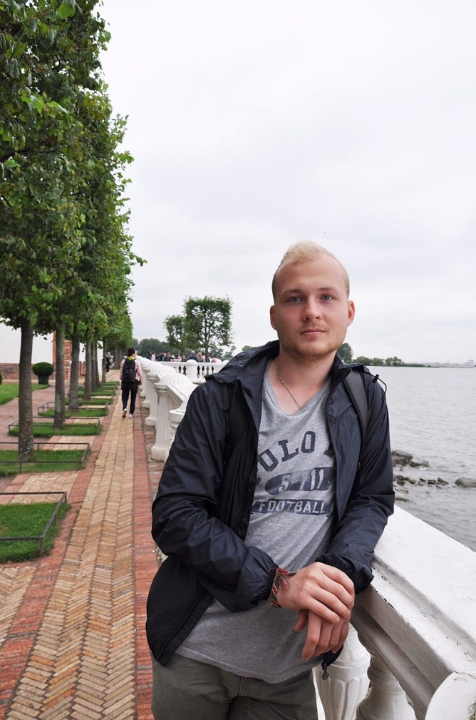 | 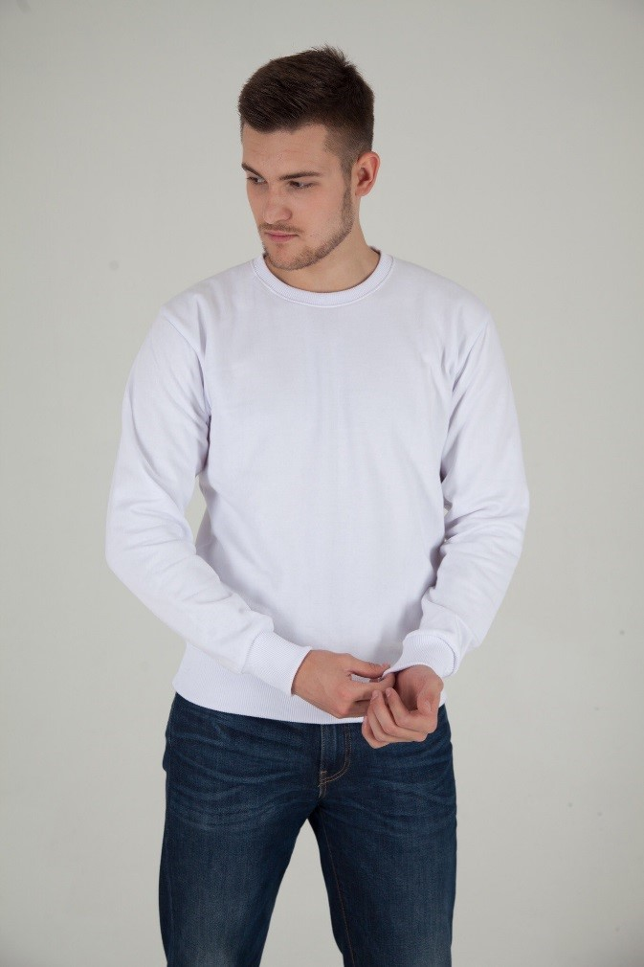

- Организационная структура компании (на старте проекта. Очевидно, что с развитием проекта она будет видоизменяться):
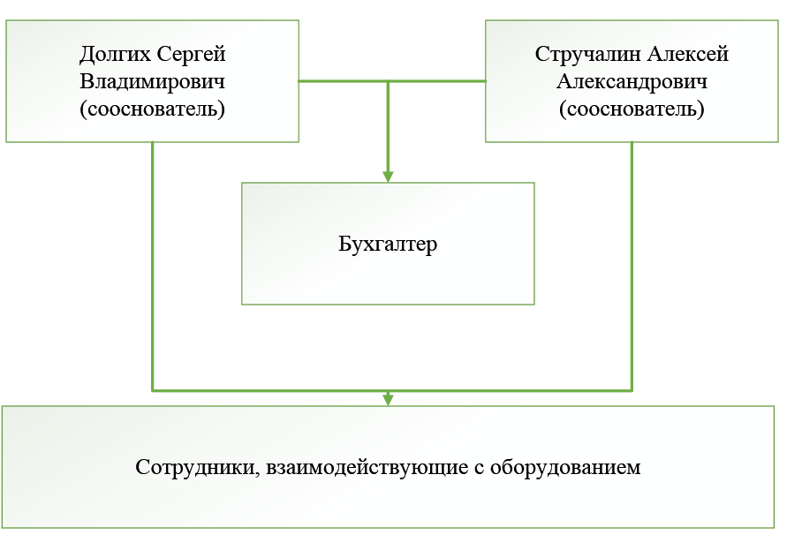
Сотрудники, взаимодействующие с оборудованием:
- Разнорабочий (2 чел.) – подача сырья, контроль входящего и выходящего сырья
- Оператор (2 чел.) – контроль работы комплекса

- План по усилению команды проекта:
По мере развития компании, которое предусматривает расширение производственных мощностей, для стабильного и успешного функционирования будут привлекаться дополнительные сотрудники. Они будут проходить период обучения работе с оборудованием, а затем самостоятельно приступят к трудовой деятельности.

- KPI:
Ключевым показателем эффективности сотрудника, взаимодействующего с оборудованием, будет являться масса произведенного ПЭТ-флекса. Она должна будет совпадать с установленной массой, которую может произвести комплекс за 1 смену (8 часов, умноженные на производственную мощность). На старте проекта за 1 смену при трудовой деятельности сотрудника оборудование должно производить 2400 кг ПЭТ-флекса.

- Программа обучения сотрудников:
Поставщиком оборудования, которое мы рассматриваем для старта данного проекта, будет являться компания «Станкополимер». По итогам проведенных с ними телефонных переговоров об особенностях поставки оборудования был затронут вопрос о пусконаладочных процессах, а также об обучении для работы на данном оборудовани. Итогом стал тот факт, что компания «Станкополимер» производит обучающие мероприятия. По мере развития компании новые сотрудники, привлекаемые к трудовой деятельности, будут проходить обучение в рамках стажировки, после чего смогут приступить к полноценной работе.
План реализации операционной модели
- Q4 2018. Подготовка к началу работы предприятия, которая включает следующие этапы:
- Учреждение юридического лица;
- Закупка оборудования;
- Подбор помещения;
- Пусконаладочные работы;
- Найм и обучение сотрудников;
- Проведение тестовых работ.
- Q4 2018 – Q4 2020. Функционирование предприятия.
- Налаживание поставок вторсырья;
- Налаживание поставок ПЭТ-флекса клиентам;
- Разбор и анализ всех нюансов и «подводных камней» в данной сфере бизнеса;
- Выход на стабильную выручку и, соответственно, прибыль.
Главным итогом данного временного периода станет окупаемость вложений инвестора.
- Q4 2020 – Q4 2022. Дальнейшее сотрудничество с инвестором как с соучредителем предприятия;
Главной задачей на этот временной промежуток станет максимально возможный переход на налаживание сотрудничества с местами массового скопления людей с целью поставок чистого ПЭТ-флекса, а также расширение производства.
- Q4 2021 – Q4 2022. Расширение производства;
В рамках расширения производства планируется постепенный охват всех вышеописанных предприятий в рамках поставок им ПЭТ-флекса. Таким образом, главным итогом этого временного промежутка станет существенное наращивание производственных мощностей, и, соответственно, прибыли.

Финансовый план
Ниже представлен ежемесячный финансовый план со всеми сопутствующими расходами:
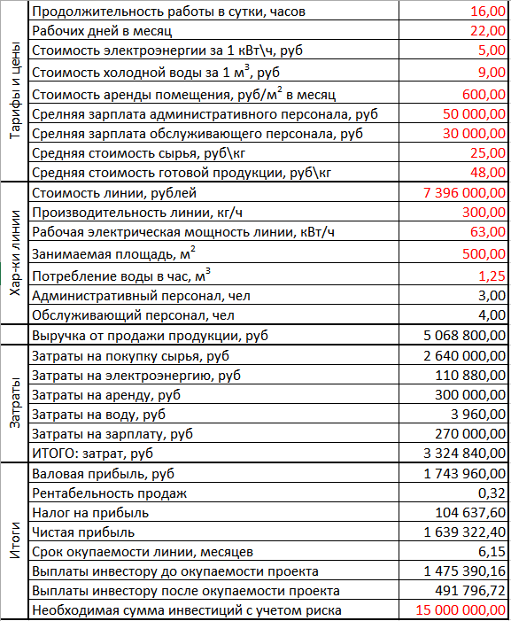

Предварительная оценка бизнеса
Предварительная оценка бизнеса была осуществлена при помощи специального калькулятора оценки бизнеса на интернет-платформе https://business-asset.com/ru/ и составила 21 873 318 рублей.
Риски
Источник: документ «Российский ПЭТ 16.02.2017»
Автор: компания АРПЭТ
В данном проекте потенциально могут реализоваться следующие виды рисков:
- Риск отсутствия спроса (был уменьшен путем прямого взаимодействия с потребителем);
- Риск увеличения стоимости проекта на этапе подготовки помещения;
- Риск увеличения стоимости проекта на этапе ввода линии в эксплуатацию;
- Риск увеличения стоимости проекта на этапе выпуска продукции;
- Правовой риск (несовершенство законодательной базы в РФ).
- Падение покупательной способности населения (что прямо влияет на количество производимых пластиковых ёмкостей для различных товаров);
- Попытки ограничения объема ПЭТ-тары для слабоалкогольных напитков (может привести к обвалу рынка на 20%);
- В МинПрироде обсуждается запрет пластиковых изделий (пакетов, одноразовой посуды, упаковки, ПЭТ-тары) в особо охраняемых природных территориях (это около 12% площади страны), что приведет к сокращению рынка всей полимерной продукции;
- Лоббирование использования биоразлагаемых полимеров взамен традиционных административными методами (потеря существенной доли рынка);
- Обсуждаемое введение акциза на «газировку» (может привести к падению рынка ПЭТ-тары на 10-15%);
- Постоянный «черный пиар» лоббистов альтернативной упаковки.

